гідрогеологічне районування території україни

1. Класифікації підземних вод
Підземні води – це води, що заповнюють проміжки, пори, тріщини, пустоти верхньої частині земної кори. Це надійне та якісне джерело питної води, крім того, вони використовуються як лікувальні, теплоенергетичні та промислові.
Підземні води класифікуються за такими ознаками: походження, умови залягання, гідравлічний режим, хімічний склад та фізичні властивості.
За походженням води поділяються на: інфільтраційні, конденсаційні, седиментаційні та магматогенні або ювенільні.
За гідравлічним режимом розрізняють безнапірні та напірні підземні води.
За умовами залягання підземні води поділяються таким чином: верховодка, ґрунтові, міжпластові.
- Верховодка. Ці води формуються на поверхні після дощів. Коли опади припиняються верховодка швидко зникає, частково проникаючи вглиб ґрунту, частково випаровуючись. Тобто для верховодки характерний непостійний характер існування.
- Ґрунтові води. Води, які залягають на першому водотривкому горизонті, називають ґрунтовими. Водотривким горизонтом може слугувати глина. Якщо випадає велика кількість опадів, вода просочується вглиб і зупиняється на першому водотривкому шарі гірських порід. Якщо знизу ґрунтові води обмежені водотривким шаром, то верхня межа ґрунтових вод залежить від кліматичних умов та від особливостей рельєфу. В умовах вологого клімату рівень ґрунтових вод досить високий. Вони залягають близько до поверхні. В низьких ділянках рельєфу рівень ґрунтових вод вищий, на відміну від підвищень. Тому в місцях, де спостерігається інтенсивне яро утворення, рівень ґрунтових вод невисокий. Водотривкі породи майже не пропускають воду. Тому ґрунтова вода, рухаючись в сторону нахилу водотривкого шару, може поступово опинитись між двома водонепроникними шарами гірських порід. Так утворюються між пластові води.
- Міжпластові ґрунтові води – підземні води які знаходяться у шарах гірських порід, які обмежені зверху та знизу водотривкими шарами. Коли міжпластові води знаходяться під тиском гірських порід, їх називають напірними або артезіанськими. Варто відмітити, що артезіанські води відрізняються надзвичайною чистотою. Це пов’язано з просочуванням та фільтрацією води через шари ґрунту та численних гірських порід.
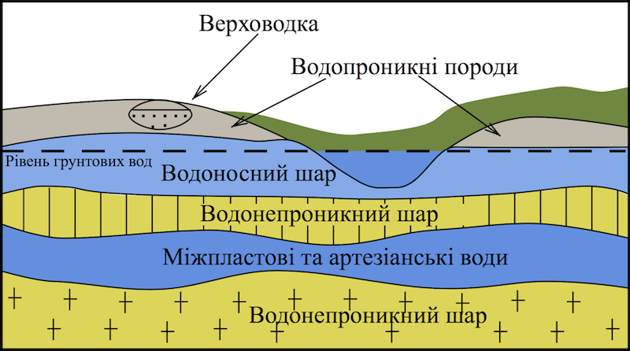

Рис. 1. Підземні води та їх типи.
За походженням підземні води поділяються на:
- інфільтраційні, які утворюються під час просочування з поверхні дощової, талої та річкової води.
- конденсаційні – утворюються в результаті процесу конденсації в порах та тріщинах гірських порід.
- седиментаційні води – води давніх морських басейнів та інших водойм, що залягають в давніх відкладах осадових порід.
- магматогенні або ювенільні води – ці води утворюються під час поєднання кисню з воднем, що виділяються з магми під час проникнення її в товщу гірських порід.
За характером порід, які вміщують підземні води поділяють на:
1. Порові
2. Пластові
3. Тріщинні
4. Тріщино-карстові
Типи підземних вод за температурою:
1. Виключно холодні (нижче 0° С)
2. Достатньо холодні (4 - 20°С)
3. Теплі (20 - 37°С)
4. Гарячі (37 - 42°С)
5. Дуже гарячі (42 - 100°С)
6. Виключно гарячі (понад 100°С)
Класифікація підземних вод за ступенем мінералізації:
1. Прісні (до 1%ₒ)
2. Солонуваті (1 - 25%ₒ)
3. Солоні (25 - 50%ₒ)
4. Розсоли (понад 50%ₒ)
Класифікація підземних вод за мінеральним складом:
1.Вуглекислі
2.Сульфідні
3.Залізисті
4.Бромисті
5.Йодисті
6.Радонові

2. Гідрогеологічне районування України
Підземні води є одним з найважливіших об’єктів надр. Вони мають стратегічне значення як надійне та якісне джерело питного водопостачання населення. Крім того, підземні води є джерелом лікувальної, теплоенергетичної та гідромінеральної сировини.
Підземні води належать до корисних копалин загальнодержавного значення. Вони мають подвійну природу: з одного боку, це рухома корисна копалина, яка циркулює в гірських породах і її використання потребує видобутку з надр, а з другого – це частина загальних водних ресурсів планети, яка активно взаємодіє з поверхневими водами, атмосферою та іншими компонентами природного середовища. У зв’язку з цим, ресурси підземних вод та їх експлуатаційні запаси залежать не тільки від геолого-гідрогеологічних, але й від фізико-географічних факторів та антропогенних факторів, які змінюють умови живлення підземних вод, їх якість та можливості видобутку і використання.
Розподіл підземних вод по території України обумовлений геологічною будовою та історією природного розвитку різних її частин. Це відокремлені та відмінні один від одного гідрогеологічні регіони, різні за віком, складом і умовами залягання утворень, що їх складають. Вони відрізняються за сукупністю основних природних факторів, які визначають закономірності формування, розподілу, складу і умов експлуатації підземних вод.
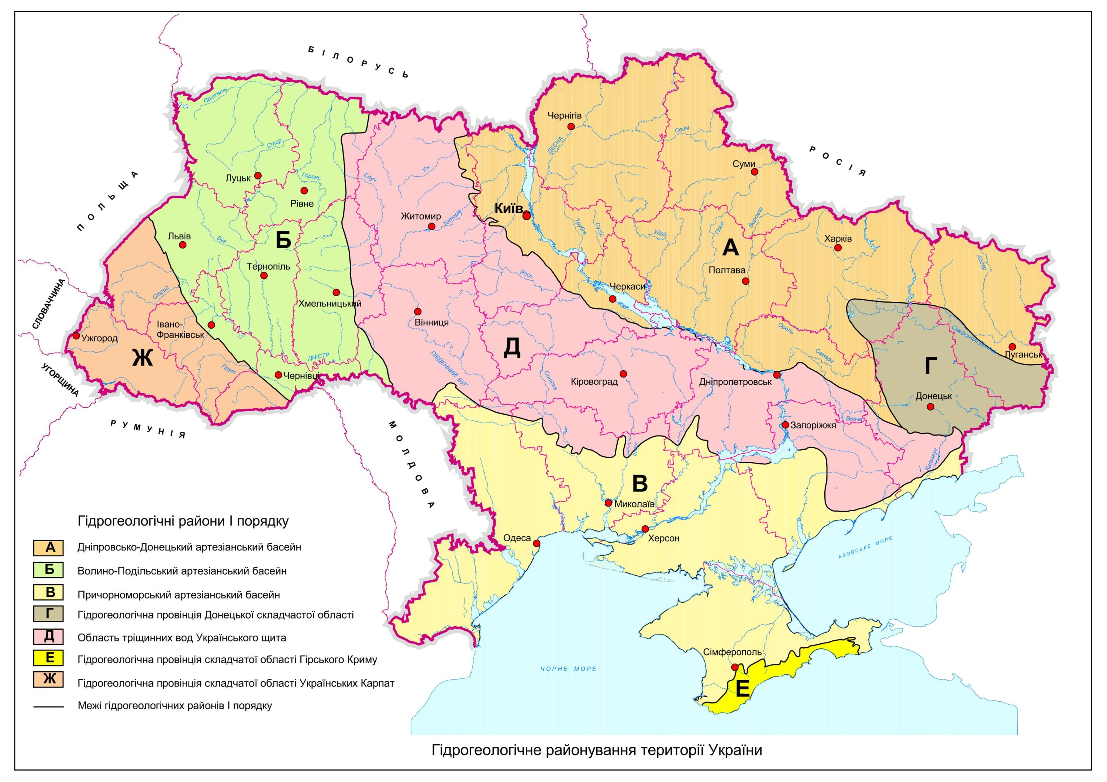

Гідрогеологічні райони першого порядку охоплюють найбільші геоструктури України та включають:
- Дніпровсько-Донецький артезіанський басейн розташований у північно-східній частині України у межах Дніпровсько-Донецької западини і охоплює території Чернігівської, Сумської, Полтавської, Харківської (без південно-східної частини) і північні частини Київської, Черкаської і Луганської областей. Він є класичним типом артезіанського басейну, для якого притаманна витриманість поширення водоносних горизонтів і слабопроникних порід на значних площах, що визначає поверховий характер залягання водоносних горизонтів. Товща осадових порід насичена підземними водами і є єдиною водоносною системою горизонтів, у різній мірі взаємопов’язаних між собою і поверхневими водами через слабопроникні шари порід. На більшій частині території існують сприятливі умови формування прогнозних ресурсів і живлення підземних вод. Зона інтенсивного водообміну коливається від 300 до 700 м.
- Волино-Подільський артезіанський басейн розташований на заході України в межах Волино-Подільської плити, і охоплює Волинську, Рівненську, Тернопільську, західну половину Хмельницької, північно-східні частини Львівської, Івано-Франківської і Чернівецької областей та незначну частину Вінницької області.
У гідрогеологічному плані басейн характеризується сприятливими умовами формування прогнозних ресурсів підземних вод і наявністю в ньому водозбагачених прісних водоносних горизонтів, які складають потужну зону (на півночі і сході до 1 км і більше. Особливою відзнакою басейну є наявність широко розвинутої системи водоносних горизонтів, які практично не відокремлені один від одного потужними водотривами і утворюють єдиний водоносний комплекс. Зона інтенсивного водообміну в регіоні обмежується глибиною розвитку тріщинуватості порід, яка складає 100-110 м у західній та центральній частинах басейну і 300-350 м – у північно-східній частині.
- Причорноморський артезіанський басейн розташований в південній частині України і охоплює території Одеської, Миколаївської, Херсонської областей, західної половини Запорізької області та частину Рівнинного Криму. Більша частина басейну приурочена до Причорноморської западини, степової частини Кримського півострова, яка розташована на північ від Гірського Криму – до Скіфської платформи.
Гідрогеологічні умови в регіоні складні, внаслідок різноманітності та невитриманості поширення водоносних горизонтів і слабопроникних порід, фаціальної мінливості літологічного складу водовміщуючих відкладів, строкатості якісного складу підземних вод. Регіон належить до зони недостатньої зволоженості і живлення підземних вод. Зона активного водообміну збільшується з півночі на південь від 50 до 300 м.
- Гідрогеологічна провінція Донецької складчастої області розташована у південно-східній частині України і приурочена до центральної зони Донецької складчастої споруди (Донбасу). Вона охоплює більшу частину Донецької, південну частину Луганської та південно-східну частину Харківської областей. Зона зчленування Донбасу і Дніпровсько-Донецької западини відзначається складними гідрогеологічними умовами формування підземних вод (невитриманість по площі і в розрізі водоносних пластів). Регіон характеризується посушливим кліматом та інтенсивним освоєнням підземних вод, а також суттєвим впливом шахтного водовідливу, який посилює перетоки між різними водоносними горизонтами, активізує дренаж підземних вод. Зона активного водообміну у різних частинах регіону змінюється від 100 м до 300 м і більше.
- Область тріщинних вод Українського щита розташована в центральній частині України у межах великого підняття стародавнього кристалічного фундаменту і охоплює територію Житомирської, Вінницької, Кіровоградської, східну частину Хмельницької, південні частини Київської і Дніпропетровської, південно-західну частину Черкаської, північні окраїни Одеської і Миколаївської, а також північно-східну частину Запорізької областей.
Гідрогеологічні умови накопичення і циркуляції підземних вод у басейні несприятливі для формування значних об’ємів водних ресурсів, обводнення водоносних порід по площі і на глибину вкрай нерівномірне. Підземні води містяться, як у тріщинуватій зоні кристалічних порід докембрію, так і у осадових відкладах, що виповнюють заглиблення у кристалічному фундаменті. Зона активного водообміну підземних вод складає 100-150 м. Тріщинуваті породи розвинуті повсюдно, але вони відзначаються різним ступенем тріщинуватості, що обумовлює нерівномірне обводнення. Водоносність осадових відкладів, які розвинуті переважно на вододільних територіях, має локальний характер. Ці породи характеризуються неглибоким заляганням, що нерідко призводить до погіршення якості підземних вод.
- Гідрогеологічна провінція складчастої області Гірського Криму розташована в південній частині Кримського півострова і приурочена до мегантиклінорію Гірського Криму, охоплюючи гірську частину Автономної Республіки Крим.
Гідрогеологічні умови регіону досить складні, що обумовлено складчастим характером геологічного розрізу та й широким розвитком карстових зон, які активно дренують верхню товщу порід та посилюють підземний стік.
Значна дренованість, слабка трищінуватість, малі площі розвитку водоносних порід при невеликій кількості опадів та значному випаровуванні, не сприяють накопиченню значних ресурсів підземних вод.
- Гідрогеологічна провінція складчастої області Українських Карпат розташована на південному заході України в межах молодої складчастої споруди Карпат, Закарпатського прогину та Прикарпатського пригірського прогину і охоплює Закарпатську область, центральні і південні частини Львівської, Івано-Франківської та Чернівецької областей.
Територія провінції характеризується складними гідрогеологічними умовами, що обумовлено значною різноманітністю особливостей геоморфологічної та геолого-структурної будови. Для водоносних горизонтів характерна невитриманість поширення, складність взаємовідношень у розрізі та нерівномірність обводнення у плані. Наявність соленосних і глинистих утворень у Прикарпатському прогині, розчленування рельєфу, структурна порушеність і низькі фільтраційні та ємкісні властивості порід не сприяють накопиченню в даній провінції значної кількості підземних вод, незважаючи на те, що регіон у цілому є найбільш зволоженим в Україні.

